

小型按摩仪市场概述及 机会洞察

2022年4月
魔镜市场情报


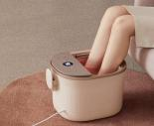
小型按摩仪品类定义及数据说明
> 根据市场普遍认知可以将小型按摩仪分为7个细分品类：
筋膜枪/头部按摩仪/颈部按摩仪/肩部按摩仪/眼部按摩仪/背部按摩仪/其他按摩仪
> 数据说明：
本报告的数据来源于魔镜市场情报自主研发的大数据引擎 ，覆盖平台为天猫+淘宝 ，统计时间为： 2019年1月至2021年12月

小型按摩仪细分品类产品实例：

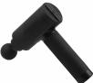
筋膜枪

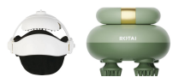
头部按摩仪

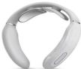
颈部按摩仪

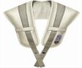
肩部按摩仪

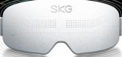
眼部按摩仪

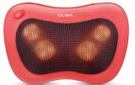
背部按摩仪

大型按摩器产品实例：
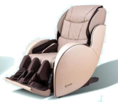
按摩椅
足浴盆

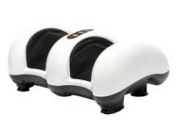
足疗机

按摩电器市场概述

2022年4月
魔镜市场情报



按摩器市场销售趋势
同比增长：44%
> 按摩器市场连续两年获得增长 ，其中2020年因为疫情的原因居家、 宅家场景得到强化 ， 因此按摩器市场同样获得强 劲的增长（销售额： 162.6亿元 ， 同比增长44%） ，但在21年增速放缓（销售额： 179.3亿元 ， 同比增长10%） ，其 中20年大型按摩器的销售额占比约为52.8% ，小型按摩仪额销售额占比约为47.2% ； 21年大型按摩器的销售额占比 约为48.7% ，小型按摩仪的销售额占比约为51.3% ，小型按摩仪的销售额在21年小幅领先大型按摩器 ，主要原因是小 型按摩仪的便携和功能的细化更加符合年轻消费群体的购买需求。

天猫淘宝平台按摩器市场销售趋势

25.00

20.00

15.00

10.00

5.00

0.00

销售额（亿元） 销量（百万）

21年销售额： 179.3亿元

20年销售额： 162.6亿元
同比增长： 10%

5.00
4.50
4.00
3.50
3.00
2.50
2.00
1.50
1.00
0.50
0.00



小型按摩仪市场销售趋势 
> 小型按摩仪20年销售额的高增长由销量、均价共同驱动 ，但21年的降价行为并未给小型按摩仪市场的销量销售额带 来较高的提升 ，小型按摩仪市场整体均价下降的原因在于更多新品牌涌入该赛道一定程度上拉低了市场的均价。 21 年天猫淘宝平台小型按摩仪市场的销售额达到92.0亿元 ，在传统的大促购物月（6月 ， 11月）均有较高的销售额。

20.0 18.0 16.0 14.0 12.0 10.0 8.0 6.0 4.0 2.0
0.0

20年至21年天猫淘宝小型按摩仪分月销售情况
销售额 销售额同比增速 销量同比增速 均价同比增速

10.0
10.3
9.7

4.2 | 3.7 | 5.8 | 6.0 | 7.2 | 6.3 | 6.0 | 7.1 | 7.0 | 6.4 |  | 7.1 | 6.5 | 5.1 | 7.4 | 6.6 | 7.7 |  | 7.1 | 7.8 | 7.7 | 7.4 |  | 8.4

70%

20%

-30%

-80%

-130%

-180%


小型按摩仪细分品类市场变化概述 
> 小型按摩仪市场细分品类变化相对剧烈 ，过去两年筋膜枪 ，头部按摩器 ， 眼部按摩仪获得最多的增长红利。颈部按摩 仪销售额整体依旧稳居小型按摩仪市场细分品类第一 ，但在21年已经面临较大的下滑 ，筋膜枪经过两年高速增长21 年已经稳居细分品类第二 ，虽然头部按摩仪近两年获得了较多的增长红利 ，但市场规模仍然较小 ，仍处于产品生命周 期的探测期。

头部按摩器 2
眼部按摩仪 3

颈部按摩仪

肩部按摩器

背部按摩器

筋膜枪 1

整体小型按摩仪

复合增长率
CAGR2019-2021

47.6%


37.4%


12.7%



-17.8%



-6.2%


70.1%


25.6%

100% 90% 80% 70% 60% 50% 40% 30% 20% 10%
0%

天猫淘宝平台细分品类市场份额(%)变化


8%
4%
8%
3% 15% 3%
14%
6%
12% 2% 13%
13%
2%
26%

24%

29%
36%
35%

2019 2020 2021
颈部按摩仪 筋膜枪 头部按摩器 眼部按摩仪 肩部按摩器 背部按摩器

小型按摩仪评论TOP词表
功能 | 声量 | 价格 | 声量 | 外观 | 声量 | 服务 | 声量 | 性能 | 声量 | 情感 | 声量
按摩 | 5232 | 性价比 | 558 | 外观 | 710 | 收到 | 1699 | 效果 | 2961 | 舒服 | 4436
眼睛 | 1634 | 实惠 | 405 | 小巧 | 471 | 客服 | 744 | 质量 | 2086 | 不错 | 4238
缓解 | 1160 | 便宜 | 171 | 好看 | 438 | 包装 | 737 | 力度 | 956 | 满意 | 1794
放松 | 1066 | 物美价廉 | 148 | 精致 | 332 | 物流 | 697 | 调节 | 933 | 好用 | 1738
肌肉 | 869 | 划算 | 116 | 颜值 | 315 | 发货 | 527 | 档位 | 827 | 喜欢 | 1604
疲劳 | 811 | 优惠 | 95 | 颜色 | 256 | 卖家 | 399 | 材质 | 528 | 推荐 | 1026
筋膜 | 770 | 物有所值 | 92 | 漂亮 | 209 | 速度 | 316 | 做工 | 439 | 值得 | 873
颈椎 | 519 | 价格便宜 | 65 | 质感 | 202 | 服务态度 | 312 | 实用 | 411 | 方便 | 1202
热敷 | 465 |  |  | 设计 | 192 | 服务 | 254 | 模式 | 359 | 好评 | 778
脖子 | 373 |  |  | 大气 | 118 | 店家 | 201 | 声音 | 292 | 简单 | 450

备注：声量指该词在15,000条评论中出现的次数。空格表示没有相关声量词。

小型按摩仪词云图及维度声量对比
> 功能维度中 ，消费者提到最多的关键词是按摩、缓解、放松 ，提到的身体部位包括眼睛、肌肉、筋膜、脖子、腰部、肩 膀、小腿等；情感评价中 ，舒服、不错和满意是消费者最常用的词语。
> 价格是提及最低的维度。价格是影响购买决策的因素之一 ，在评价时消费者会表达更多产品是否好用的相关信息。

按摩器材各维度声量

按摩器材词云图

功能

情感

性能


25.0%

35.1%    19.0% | 3.2%  6.3%
11.4%

服务

价格

外观






按摩器材人群及场景关键词分析
> 人群上看 ，购买按摩器材的消费者往往以家庭为单位来购买 ，即可自用 ，也可他用。评论中“给父母买、给孩子买、给 老公/老婆买、给男/女朋友买、送人”等场景多次被提及。购买者既可能是决策者 ， 同时也是使用者之一。
> 消费者在购买按摩器材类产品时 ，对按摩器材的作用部位有明确的需求。要保护颈椎腰椎端正坐姿时会买颈椎/腰椎按 摩器 ，要按摩眼睛时会买眼部按摩器 ，要缓解肌肉酸痛或者对作用没有特殊要求时 ，会购买按摩枪。

人群声量

作用部位声量

父母、老人、大人、爸爸、妈妈

老公、老婆

送人

孩子、宝宝、儿童、小孩、儿子、女儿

20753

4185

3997

1985

0 5000 10000 15000 20000 25000

脖子、颈椎

眼睛、眼部

腰、腹、背

肩膀、肩、肩颈

筋膜

腿、大腿、小腿

胳膊、手臂、小臂

42583

30081

 |  | 12243
 | 5348  5226 | 12243
871 | 5348  5226 | 12243

52698

0 10000 20000 30000 40000 50000 60000

颈部按摩仪市场概述

2022年4月
魔镜市场情报

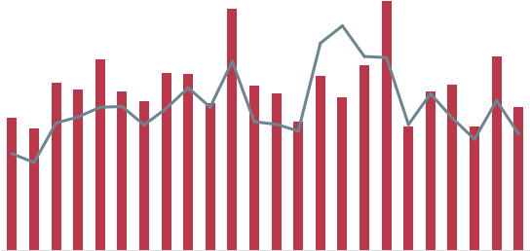
颈部按摩仪销售趋势
2020-01
2020-02
2020-03
2020-04
2020-05
2020-06
2020-07
2020-08
2020-09
2020-10
2020-11
2020-12
2021-01
2021-02
2021-03
2021-04
2021-05
2021-06
2021-07
2021-08
2021-09
2021-10
2021-11
2021-12
2020-01
2020-02
2020-03
2020-04
2020-05
2020-06
2020-07
2020-08
2020-09
2020-10
2020-11
2020-12
2021-01
2021-02
2021-03
2021-04
2021-05
2021-06
2021-07
2021-08
2021-09
2021-10
2021-11
2021-12
> 颈部按摩仪20年在淘系平台大卖 ，销售额达到26.9亿元 ， 同比上升29% ，主要原因是席卷全球的疫情使得宅家场景 强化 ，对于有颈椎疲劳等疾病的人群来说 ，能够居家使用的小型颈部按摩仪 ，能够很好的起到按摩颈椎缓解疲劳的作 用。进入21年淘系平台的颈部按摩仪销售额依旧突破20亿元 ，达到26.4亿元 ， 同比小幅下滑2%。从品牌数量的变化 趋势来看进入21年之后颈部按摩仪市场的品牌数量变化逐渐趋于稳定 ， 因此魔镜预计长期排名小型按摩仪赛道TOP1 的颈部按摩仪 ，在未来的市场增长会遇到较大的阻力 ，在维持现有的产品形态和作用方式的前提下 ，魔镜预测颈部按 摩仪在线上市场的销量将不会超过200万台每月。

颈部按摩仪天猫淘宝20.1-21.12销售趋势
■ 销售额（亿元） 销量（十万）
3.5
3.0
2.5
2.0
1.5
1.0
0.5
0.0

18.0 16.0 14.0 12.0 10.0 8.0 6.0 4.0 2.0
0.0

9000
8000
7000
6000
5000
4000
3000
2000
1000
0

天猫淘宝颈部按摩仪品牌数量变化趋势
品牌数量

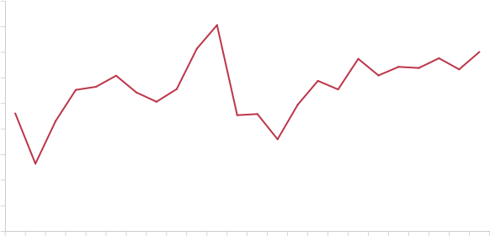

颈部按摩仪TOP10品牌分析
销量/件
skg b reo/倍轻松 aux/奥克斯 攀高 konka/康佳
南极人
奥斯玛 乐尔康
imone/艾漫
小熊
> 从销售额看 ， SKG与其他Top10品牌拉开明显差距 ，在小型按摩仪市场中SKG和倍轻松在多个细分品类均位列TOP2。
> SKG和倍轻松的均价差值较大 ，倍轻松的均价是SKG的1.4倍 ，但是SKG的销量遥遥领先倍轻松 ，造成这种差距的主要原 因是倍轻松主攻自营店旗舰店的渠道 ，而SKG则有大量的POP店渠道供货。 因此 ， 除了主打微电流刺激肌肉的按摩方式 外 ，整体均价偏低也是SKG能够在颈部按摩仪市场一骑绝尘的重要原因。

21年天猫淘宝TOP10品牌销售额（亿元）
0.00 1.00 2.00 3.00 4.00 5.00 6.00 7.00

 |  |  |  |  |  |  |  |  | 6.43
 |  |  | 0.55  0.51 |  | 2.16  1.98
0.41

0.39

0.39
0.26

0.22

1,400,000

1,200,000

1,000,000

800,000

600,000

400,000

200,000

0

21年天猫淘宝TOP品牌均价与销量分布

 |  |  |  |  | SK | G
艾漫 |  | aux/ | 奥克斯
 | 康佳
南 | 极人 |  |  |  |  |  | 倍轻松
 |  | 奥斯 乐 | 玛  尔康  小熊 | 攀高

0 | 100 200 300 | 400  均价/元 | 500 600 700 800

颈部按摩仪产品分析
> 以SKG为代表的颈部按摩仪产品主打工业风设计 ，外观极具金属质感。从作用原理看 ，SKG的按摩仪产品是通过微电流刺激从而达到放松肌 肉按摩颈椎的作用。
> 以倍轻松为代表的产品 ，作用原理是通过模拟人手揉捏搓来按压脖颈附近的肌肉来达到按摩颈椎的作用。
> 以倍轻松为代表的颈部按摩仪按压时要用手扶住 ，或者压在背后固定住以保持稳定 ，在此期间双手不能去做其他事情， 同时要不停调整机器 位置 ，防止按压部位发生偏移。以SKG为代表的产品可以解放双手 ，但是电流刺激会对皮肤造成刺痛感 ，部分消费者评论“如同针扎” ，部 分人群还会过敏。此外该产品的按摩面积相对较小 ，使用前须在颈部涂抹凝胶 ，来加强微电流的作用区域和效果 ，这种操作方式也让部分消 费者倍感繁琐。

SKG产品
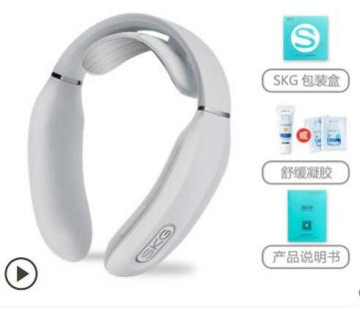

倍轻松产品
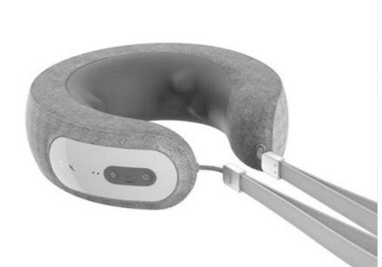

颈部按摩仪舆情分析
> 购买颈部按摩仪的消费者中 ，对于使用效果最为关注 ，在消费者的评论中“缓解颈椎酸痛” ，“脖子肌肉舒缓很多” 的评价出现次数较多 ，说明消费者对于颈部按摩仪的实际作用效果较为认可。但在续航维度中 ，消费者对于颈部按摩 仪的固定单次续航时间颇有微词 ，“打开热敷功能后续航时间骤降” ，“作用时间偏短”等评价出现次数较多 ， 品牌 主可以在单次续航时间增加调节作用时间的功能来获得更多消费者的认可。 除此之外 ，消费者对于使用的舒适度和产 品的外观设计也有较多关注。

使用效果 续航
舒适度 其他
物流
性价比 便捷性 质量
卖家服务 功能
外观设计 包装
实用性 赠品

颈部按摩仪各方面声量
115,299
98,591
34,775  28,637  23,802  21,038  19,216  18,857  14,378 | 51,596

13,706
9,328

 | 7,611  6,238 | 总评论数： 150000条
- 20,000 40,000 60,000 80,000 100,000 120,000 140,000

颈部按摩器评论词云图


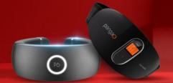
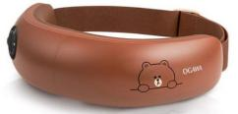
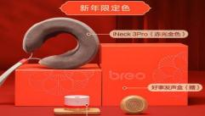
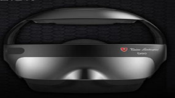
颈部按摩仪市场总结及产品建议

> 长期占据小型按摩仪市场销售额第一的颈部按摩仪近两年增长受阻 ，主要原因在于该品类的商业可持续性受产品本 身仅能作用于脖颈 ， 以及主要以家庭为单位购买的特点所影响 ，并且其会被一些半自动化的按摩器材所替代；
> 人群上看 ，购买颈部按摩仪的消费者主要为上班族和对新鲜产品接受度更高的年轻人 ，在如今这个年轻消费群体主 导消费市场的时代 ，得年轻消费群体则得天下 ， 因此在颈部按摩仪的技术已经相对成熟的情况下 ，在外观上可以采 取更加时尚的设计或者同知名IP联名的方式来把握年轻人的消费心态；

攀高P6主打科技感的时尚设计 ，在21年成
奥佳华OG2508联名设计 ，备受年轻人喜 爱
为颈部按摩仪市场的黑马产品

> 另外在购买颈部按摩仪的场景中 ，“给父母买的” ，“给长辈买的”等送礼场景很常见 ， 品牌在做营销时可以考 虑推出专门用于送礼场景的礼盒装的按摩仪产品。
> 目前市场上一体化按摩的概念非常火爆 ， 目前倍轻松已经推出了和兰博基尼联名 ，能够同时作用头部和眼部按摩 的高端一体化的按摩头盔 ，也许未来可以推出能够同时作用于颈部和其他部位的一体化按摩仪产品。

倍轻松与兰博基尼联名的按摩头盔 ，是主 打头眼同时按摩的高端一体化产品
倍轻松已经推出了用于送礼场景的按摩仪 礼盒 ，市场反响很好

以上内容仅为本文档的试下载部分，为可阅读页数的一半内容。如要下载或阅读全文，请访问：https://d.book118.com/315213323241011123

